**Информация о проведении единого урока ОБЖ посвященному 370 – летию пожарной охраны в МБОУ СОШ с. Степановка 23 апреля 2019 года.**

Пожарная охрана России имеет богатую историю, уходящую в глубь веков. С появлением первых поселений, развитием городов все чаще вспыхивали в них пожары. Тяжелый ущерб наносили огненные смерчи на Руси, где издревле возводились, в основном, деревянные постройки.

Становление русской государственности дало немало примеров решительных действий для преодоления социальных и экономических преград, встававших на историческом пути. Пожары были и остаются тормозом экономического развития. В связи с этим центральные власти России были вынуждены принимать определенные меры защиты от них. Еще Великий князь Иван III, во главе царской дружины участвовавший в тушении пожара Москвы в 1472 году и проявивший себя, несмотря на тяжелые ожоги, "зело хоробрым", немедленно издал указ о мерах пожарной безопасности в городе. Наследники Ивана III на русском престоле были не менее решительны. Царские указы о суровом наказании виновников пожаров чередовались с требованиями применять при строительстве камень, не ставить дома близко друг к другу и т.д.

Даже в сложное, обильное набегами захватчиков и внутренними распрями, смутное время на Руси не прекращалась борьба с пожарным бедствием.

В 2001 году согласно Указу Президента Российской Федерации Государственная противопожарная служба перешла в подчинение Министерства Российской Федерации по делам гражданской обороны, чрезвычайным ситуациям и ликвидации последствий стихийных бедствий.

Сегодня Государственная противопожарная служба (ГПС) - это мощная оперативная служба в составе МЧС России, обладающая квалифицированными кадрами, современной техникой, имеющая развитые научную и учебную базы. Подразделения ГПС ежегодно совершают около двух миллионов выездов, при этом спасают от гибели и травм на пожарах более 90 тысяч человек.

Формат проведения урока был выбран (урок–лекция «История пожарной охраны»).

Перед началом урока была проведена эвакуация учащихся из здания школы.

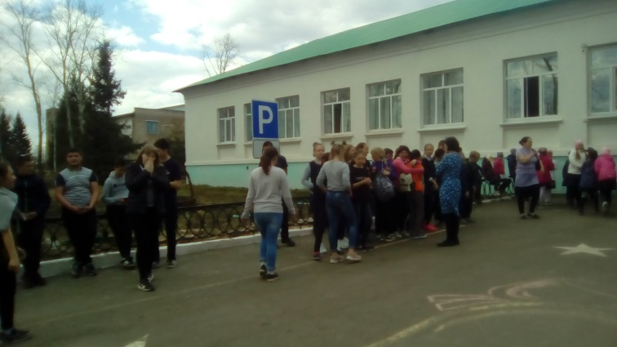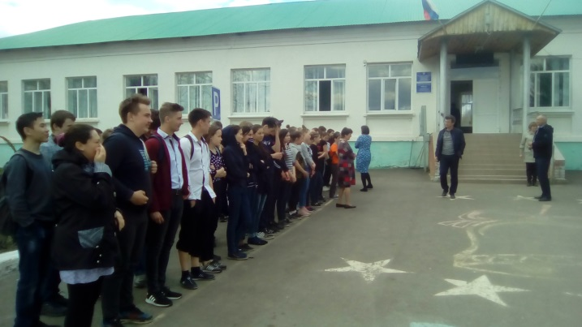

Урок лекция

